Индивидуальный подход в образовании. Методическая разработка
« Использование фразового конструктора в коррекционно - развивающей работе с детьми дошкольного возраста с ОНР, ЗПРР по теме: «Домашние животные».

Фразовый конструктор
Автор: Сапрыгина Лариса Михайловна
Организация: МБДОУ № 254 «Центр развития ребенка – Детский сад «Сибирята»
Населенный пункт: город Красноярск
Название пособия: «Фразовый конструктор».
Целевая аудитория: дети старшего дошкольного возраста, имеющие ОНР разного уровня речевого развития, ЗПРР. Принимая во внимание природу дефекта и обусловленную им структуру нарушения, мною была определена цель работы по использованию ФК - создание таких условий, которые были бы необходимы и достаточны для устранения и предупреждения речевых нарушений.

Цель - формирование и развитие связной стороны речи детей старшего дошкольного возраста, имеющих речевое недоразвитие.
Коррекционно-развивающие задачи, на которые направлено данное пособие:
1. Установление лексико-грамматических отношений между членами предложения .
2.Формировать односоставное предложение.
3. Расширять и активизировать словарный запас.
4. Учить строить простое двусоставное нераспространенное предложение.
5. Развивать логическое мышление.
6. Учить изменять глаголы по лицам и временам.
7. Учить распространять простое двусоставное предложение дополнением в форме винительного, дательного и творительного падежах.
8. Учить правильно употреблять предлоги.
9. Учить отвечать на вопрос распространенным предложением, опираясь на картину.
10. Развивать зрительное восприятие, память и мышление.
Решение этих задач требует планомерной работы, направленной на постепенное расширение объема и усложнения структуры и содержания предложения.
Актуальность пособия в том, что оно помогает в речевом развитии детям:
-развитие словарного запаса
-грамматического строя речи
-логически последовательно строить предложения
-структурировать высказывания
В настоящее время в дошкольном образовании для развития речи детей широко применяются игровые технологии, поскольку игра является ведущим видом деятельности дошкольников. В работе по развитию речи дошкольников использование игровых технологий оптимизирует коррекционное воздействие, делает процесс обучения более интересным и занимательным для детей. Понятие «современные игровые технологии в развитии речи» включает достаточно обширную группу методов и приемов организации педагогического процесса в форме различных педагогических игр: дидактическая игра; театрализованные игры; пальчиковые игры; игровые приемы при заучивании стихотворений; игровые приемы при развитии звуковой культуры речи. Фразовый конструктор является прекрасной опорой для ребенка с задержкой речи. Он идеально подходит для работы с детьми, имеющими как сенсорную алалию, так и моторную алалию, ОНР, ЗПРР и другие речевые нарушения. Ребенок запоминает последовательность слов, оттачивает умение строить фразу благодаря многократному повторению. Работа по формированию связной фразовой речи является одним из важных этапов коррекционной логопедической работы. Овладение ею является необходимым этапом в познавательном и социально-коммуникативном развитии ребенка. У детей с особыми образовательными потребностями фразовая речь не может быть сформирована без систематических и целенаправленных занятий. Необходимо проводить одновременную работу над пониманием обращенной речи, обогащением словаря, построением фразы. Прорабатываются все уровни родного языка – лексика, грамматика и конечно же, звукопроизношение. Дети с ОНР, ЗПРР и другие речевые нарушения без сомнения, имеют серьезные проблемы в коммуникации. Эти проблемы, с одной стороны, связаны с нехваткой объема словаря, а с другой стороны, с неумением грамматически правильно построить свое высказывание.
Для формирования высказывания в логопедии используются различные приемы: использование схем при составлении описательных рассказов, опорных карточек, знакомство со схемами предлогов, с приемами мнемотехники.
В своей работе по развитию связной речи у детей с ОНР, ЗПРР мною использую фразовые конструкторы, которые помогают выстраивать предложение – фразу, опираясь на зрительные образы. Ценность этого пособия состоит в том, что дети не только повторяют фразы, произнесенные педагогом или другими детьми, а конструируют предложения сами или по образцу педагога. Дети с удовольствием вовлекаются в деятельность по конструированию предложений. Дети с ОНР, ЗПРР имеют стойкий характер речевых нарушений. Эти речевые расстройства оказывают отрицательное влияние на развитие ребенка и эффективность его обучения. Речевые нарушения у таких детей носят системных характер, то есть страдают все компоненты речи, такие как фонематический слух, звукопроизношение, словарный запас, лексико-грамматический строй, связная речь. Безусловно, такой вид работы появился не на пустом месте. Мною были использованы картинно-графические планы рассказов, предложенные Бардышевой Т.Ю, Моносовой Т.Н. Позднее я познакомилась с фразовым тренажером Н.Коняхиной и появился наш «фразовый конструктор», используемый как при составлении рассказов по серии картин, так и при пересказе. «Фразовый конструктор» представляет собой основу с прорезями, куда вставляются полоски со схемами или картинками, необходимыми для построения предложений. Мы используем схемы предлогов, стрелки (глаголы), треугольники (прилагательные). Приведем примеры работы с «фразовым конструктором». Этапы работы идут с учетом семантической сложности той или иной сложности предложения, а также с последовательностью появления типов предложения в онтогенезе. Этапы работы. 1. Перед началом работы с ФК, знакомлю детей с грамматическими категориями существительного и глагола, закрепляю конструкцию «предмет- действие», т.е. дети должны понимать, о чем или о ком будет идти речь. Учу понимать смысл первых глаголов. С помощью конструктора развиваю навык использования однословной фразы, т.к именно она является отправным пунктом к расширению и структурированию фразовой речи. Работа строится в вопросно-ответной форме с составлением предложений по непосредственно произведенным действиям или изображенным ситуациям. Отрабатывается умение грамотно задавать вопросы Кто это? Что это? И отвечать на них фразой. Это кошка. Что делает? - знакомит с символами основных действий, учим устанавливать связи между предметом и его действием. Подводим ребенка к пониманию того, что предметы могут объединяться в группы по способу передвижения. По мере усвоения и автоматизации двухсоставной фразы отрабатываются навыки самостоятельного выполнения действий. Ребенку предлагается самостоятельно выполнить действие, сопроводив его комментарием (фразой). Что делает кошка? Кошка сидит. 2. Отработка простого двусоставного предложения на материале слов, доступных детям по звукослоговой структуре. Инструкция четкая и короткая, с использованием двух слов фразы. Это является программой правильного ответа ребенка. Работа строится в вопросно-ответной форме, используется сопряженная и отраженная речь. 3. Работа по формированию трехсловных предложений с прямым или косвенным дополнением. (Кто? Что делает? Кого? Что?) Корова ест сено. Собака спит в будке. Для формирования у детей навыков словоизменения педагогу необходимо при произнесении акцентуировать падежные окончания. Обращаем внимание на окончание существительных и обобщающие слова. Особое внимание уделяется работе по формированию у детей правильного употребления простых предлогов, обозначающих пространственные отношения. (в, за, под, над). 4. Вводим определение, подключается работа над развитием логического мышления с помощью вопросов. «Это черная кошка? А какая кошка? Учим отвечать символами Да или нет». На данном этапе работы идет знакомство с многообразием слов – признаков. Введение прилагательного в структуру предложения. 5. Четырехсловная фраза. Отрабатывается фраза состоящая из 4 слов (прилагательное + существительное + глагол + существительное) Пестрая корова жует сено. Маленький котенок играет клубком. Используемое мной данное пособие позволило показать мне способы построения предложения, формировать умения использовать в речи различные конструкции предложений, конструировать предложения. Важно помнить, что, формируя фразовую речь у ребенка, не следует ограничиваться только механическим построением фраз. Необходимо постепенно вводить усвоенные фразы в диалогическую речь и инициировать навыки комментирования. Благодаря использованию фразового конструктора занятия по развитию связной речи перестали быть скучными, дети вовлечены в деятельность по составлению предложений, ускорился процесс введения в речь предлогов. Визуализация предложений помогает воспроизводить фразы даже по отдельным опорным карточкам, а также помогает развивать планирующую функцию речи при составлении аналогичных высказываний.
Таким образом, развитие речи в игровой форме деятельности дает большой результат: наблюдается желание абсолютно всех детей участвовать в процессе, который активизирует мыслительную деятельность, обогащает словарный запас детей, развивает умение наблюдать, выделять главное, конкретизировать информацию, сопоставлять предметы, признаки и явления, систематизировать накопленные знания. Из практики моей работы могу с уверенностью сказать, что при использование данных технологий значительно возрос интерес детей к занятиям, повысился уровень познавательных возможностей. А интерес – это необходимое условие эффективности занятия. Благодаря использованию этого пособия у детей ускорился процесс развития речи.
«Фразовый конструктор» - это наглядная опора для высказывания. «Опираясь на глаза» - ребенок формирует способность планировать и проговаривать последовательность слов. Таким образом, у детей дошкольного возраста идет не заучивание слов и предложений, а направленное формирование языковой способности.
«Фразовый конструктор» - так же послужит отличным помощником родителям.

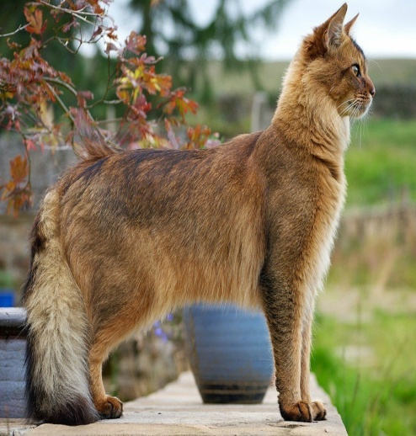 | 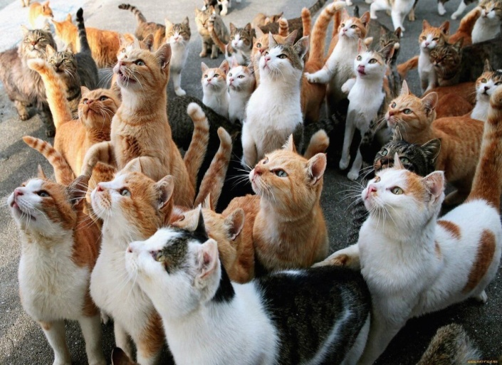
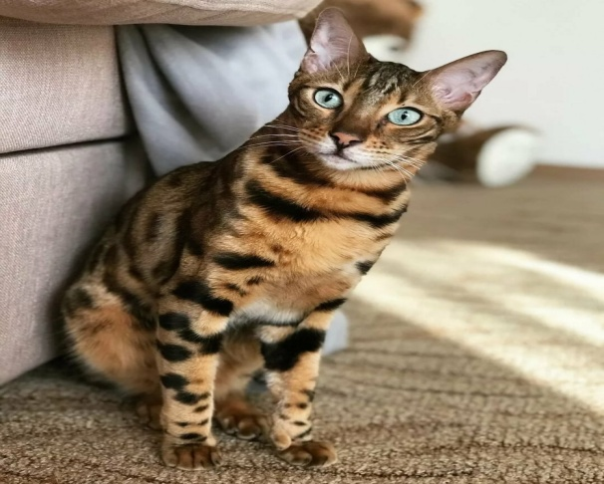 | 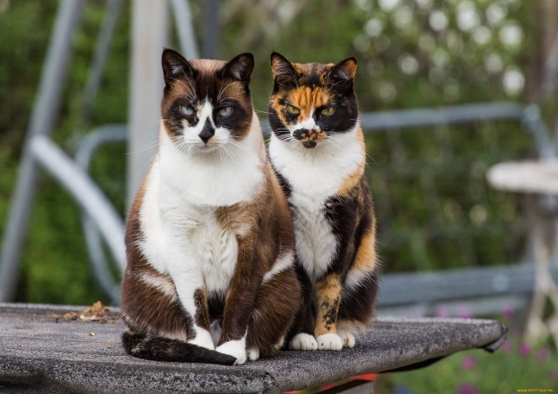
 | 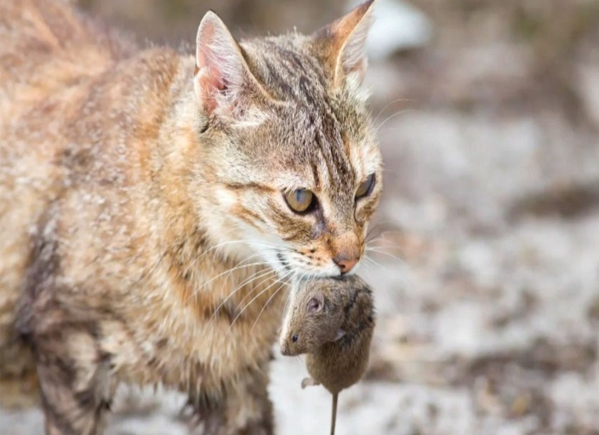
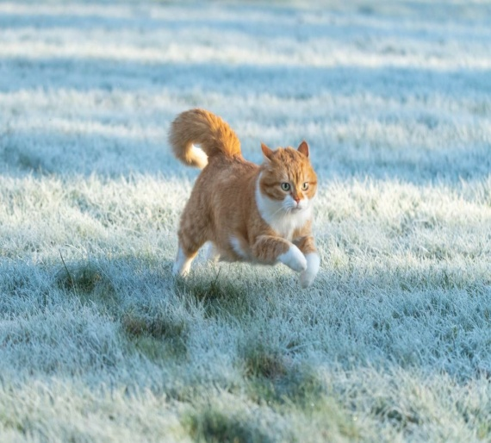 | 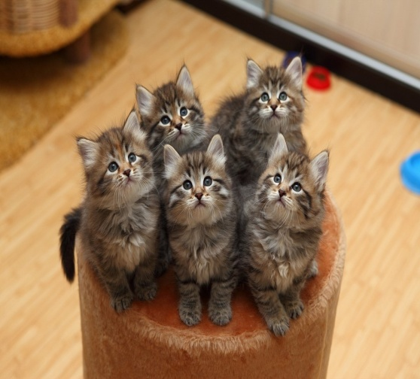

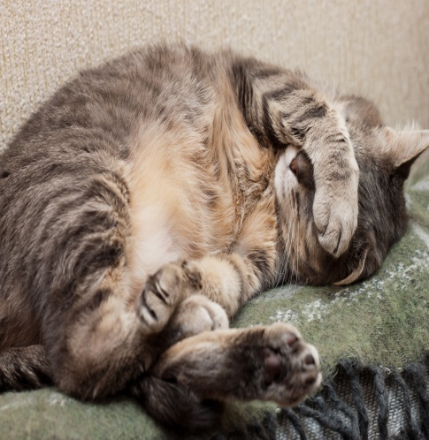 | 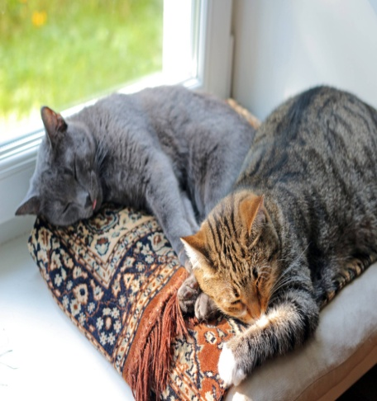
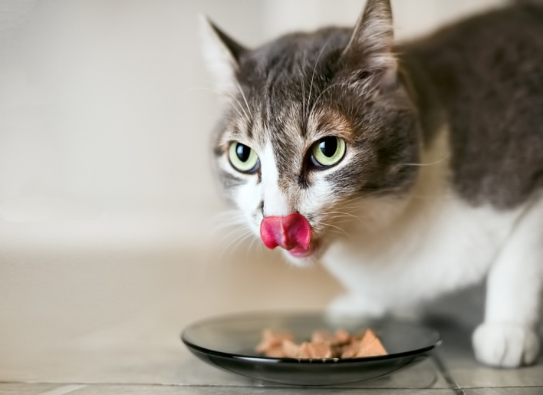 | 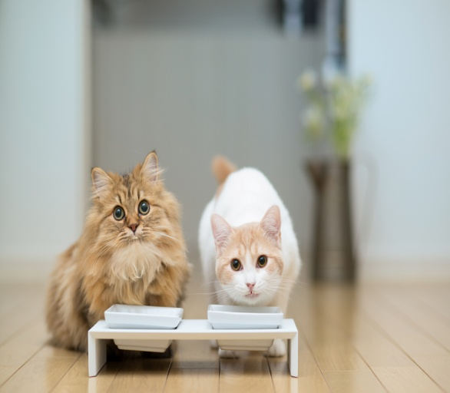
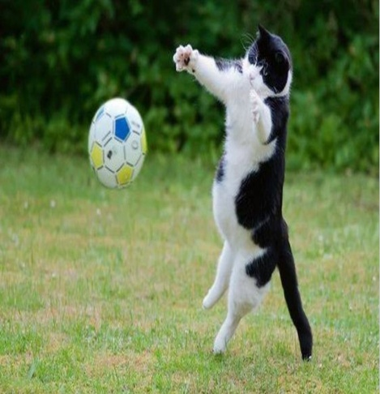 | 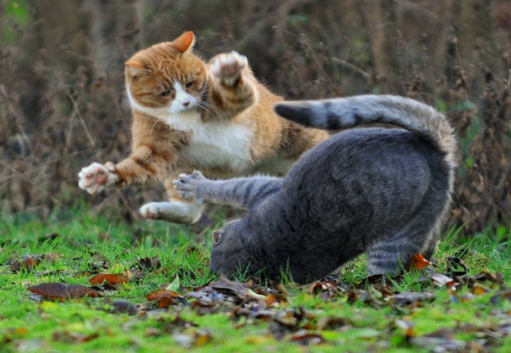
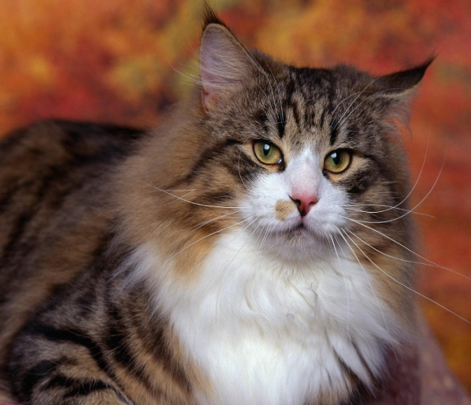 | 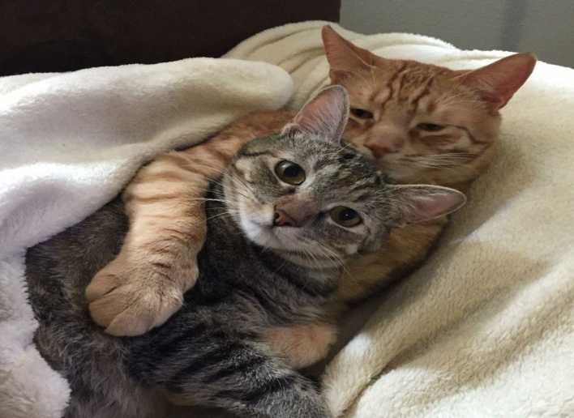

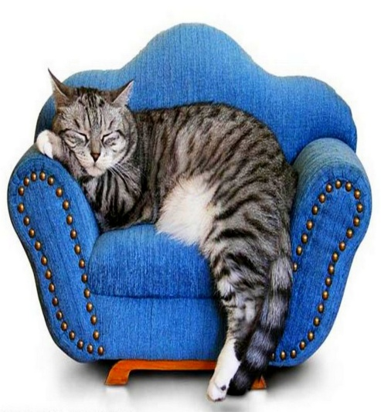 | 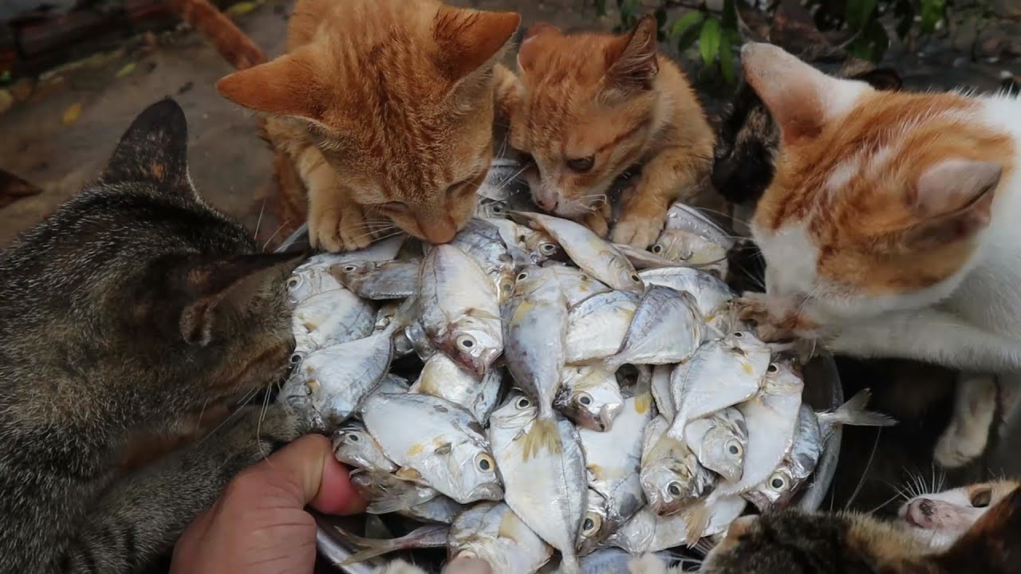
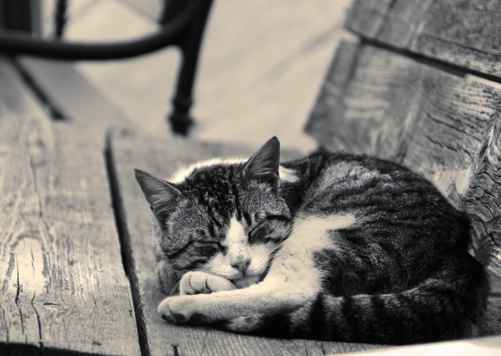 | 
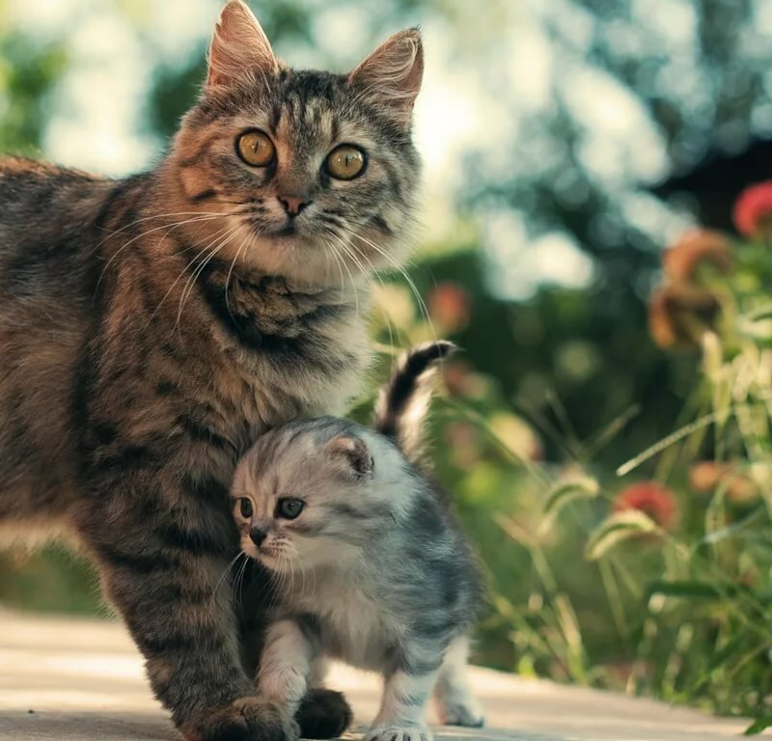 | 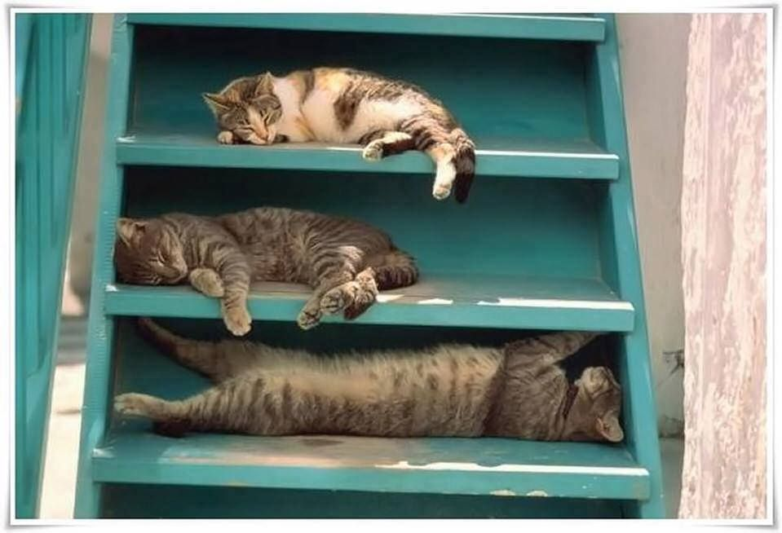
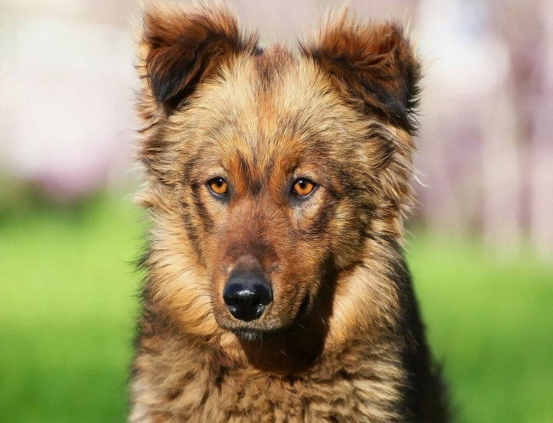 | 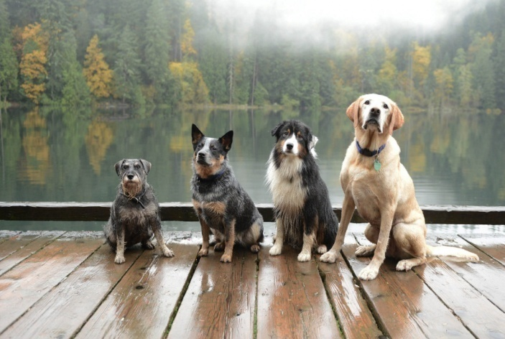

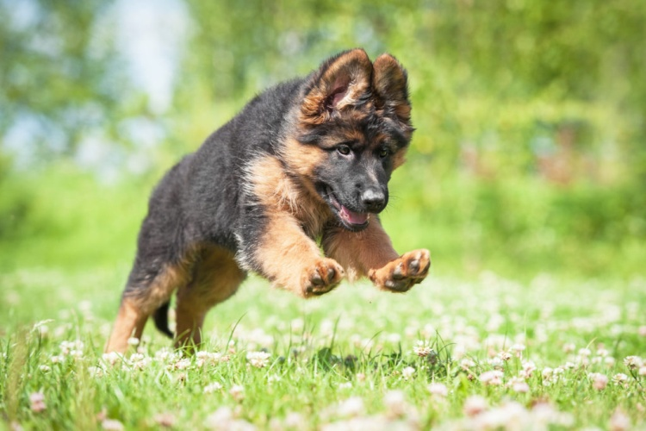 | 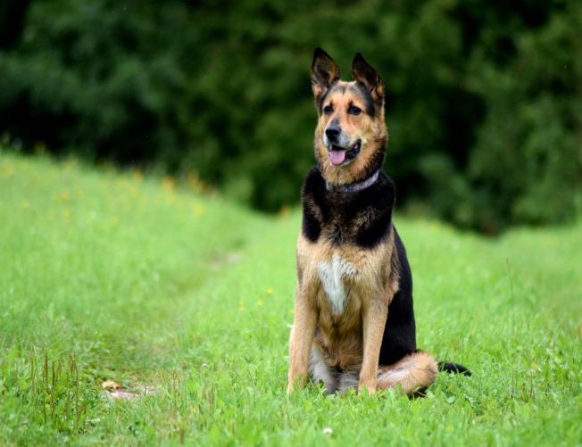
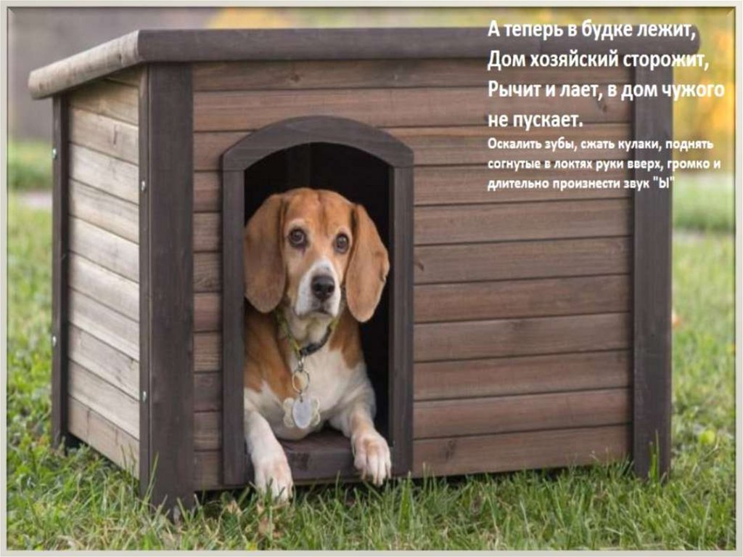 | 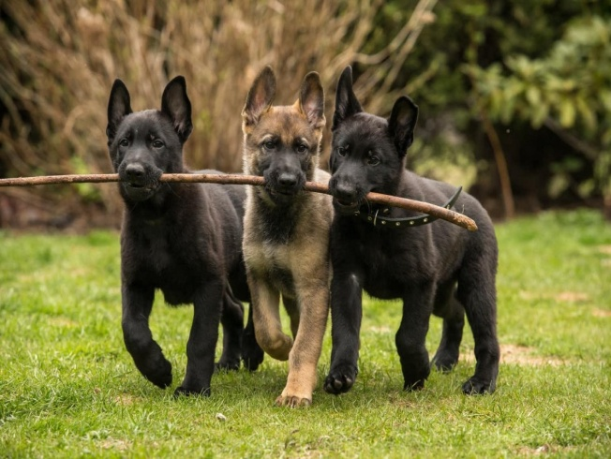
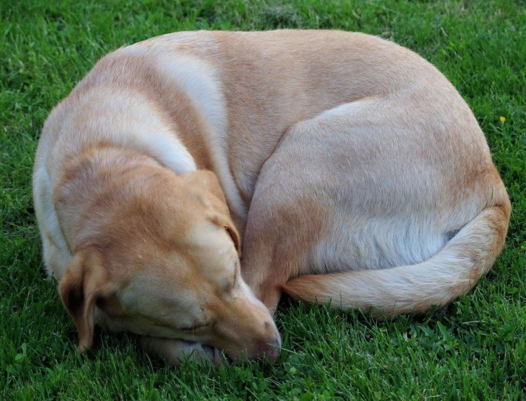 | 
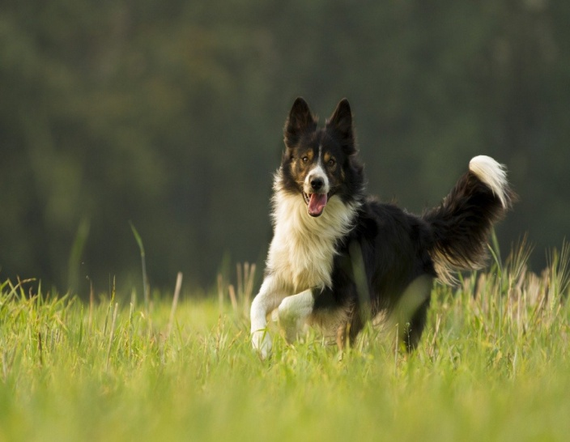 | 

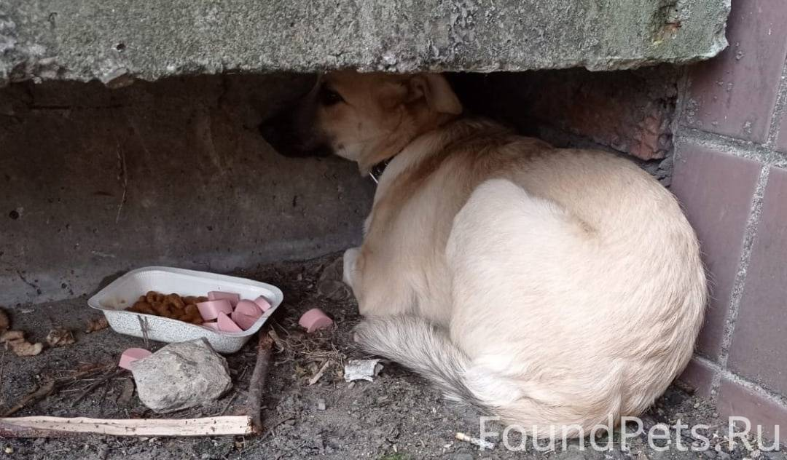 | 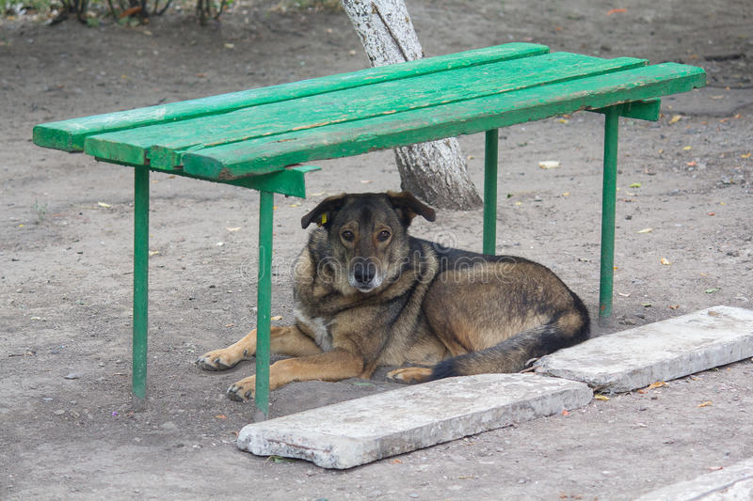
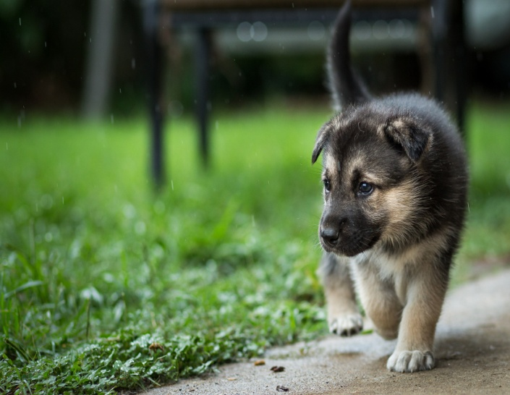 | 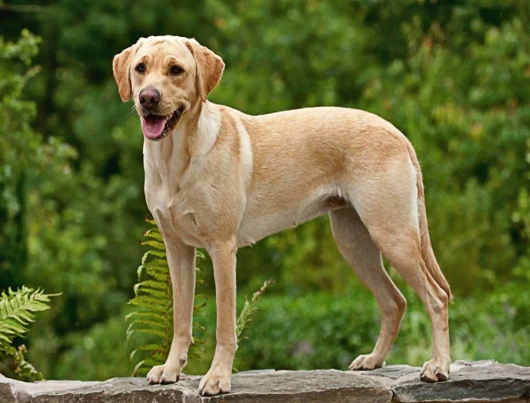
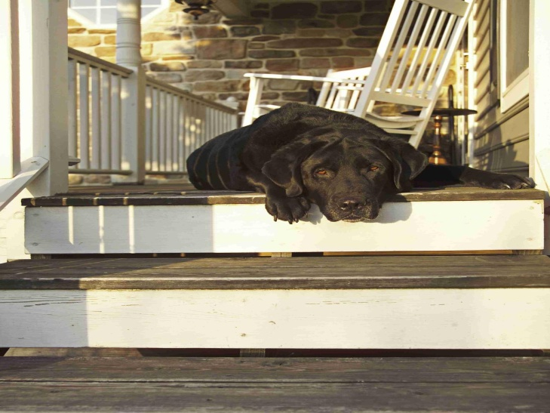 | 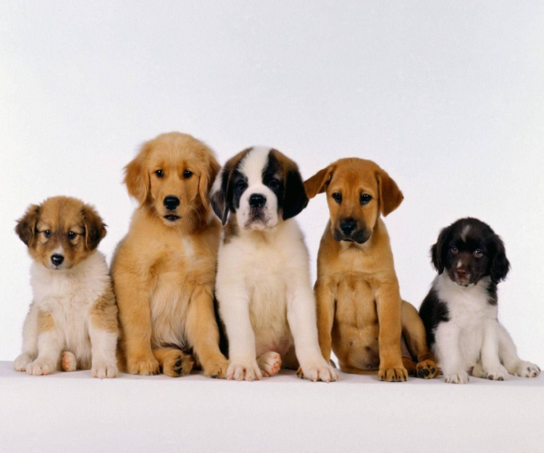
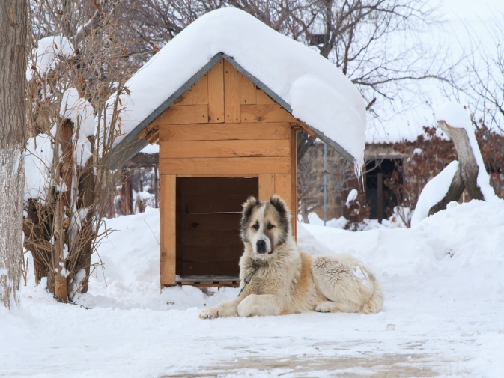 | 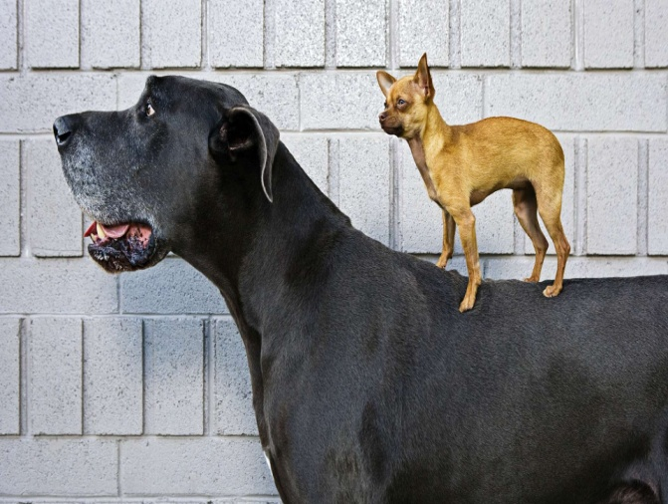

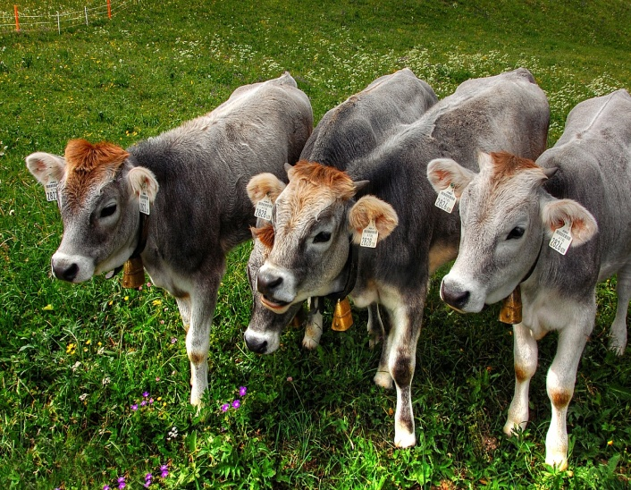 | 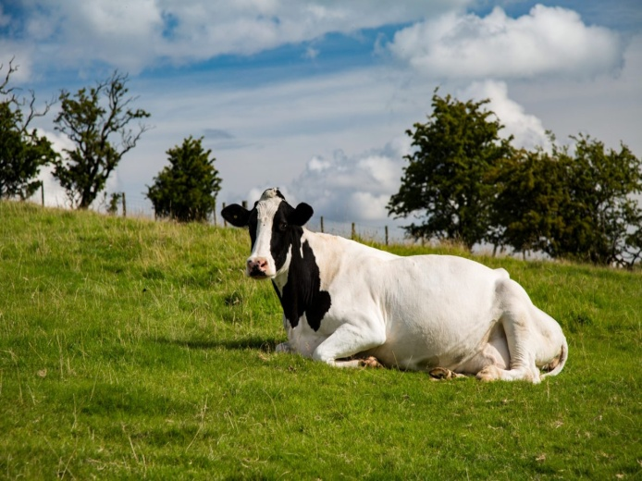
 | 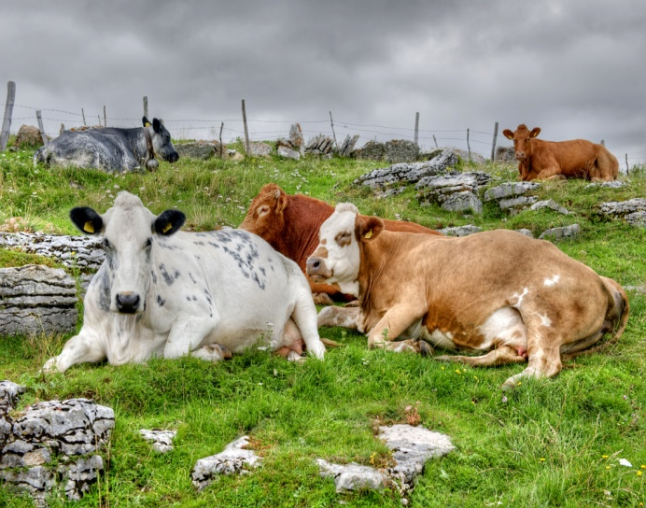
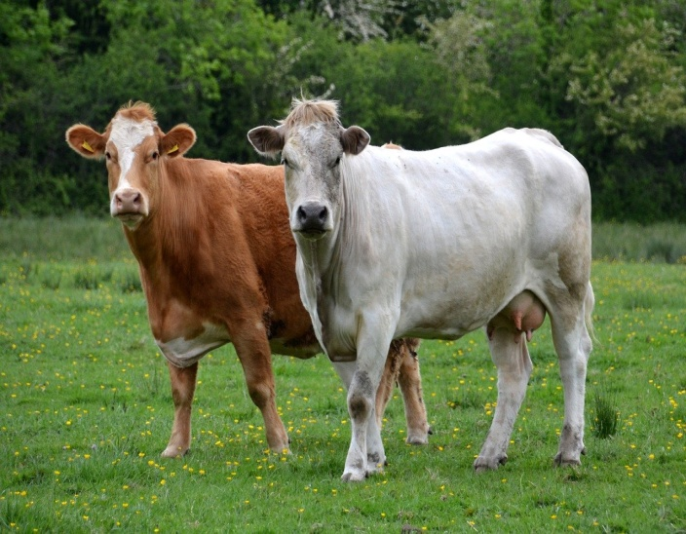 | 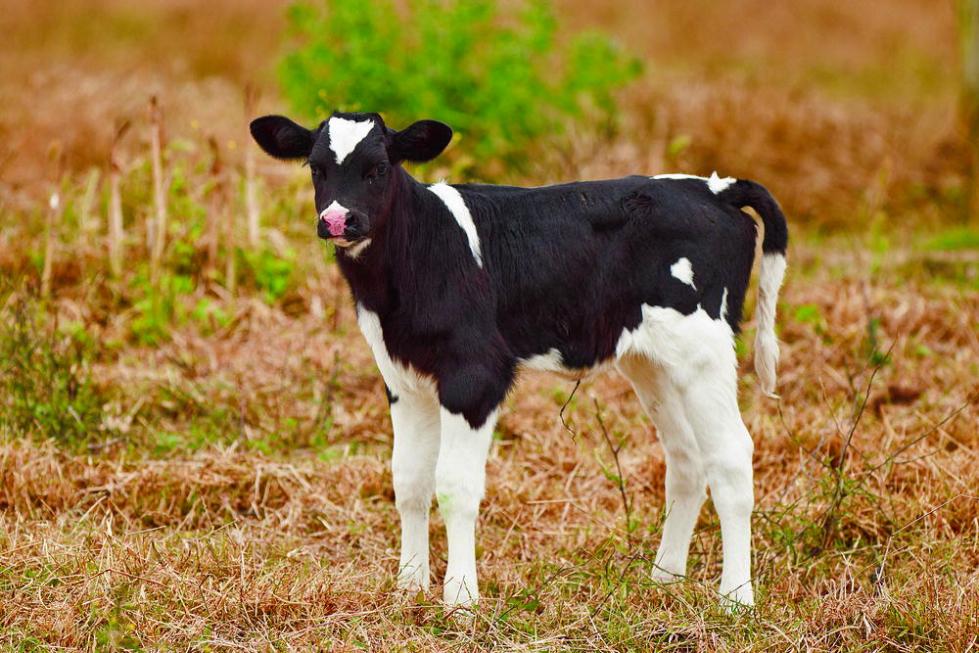
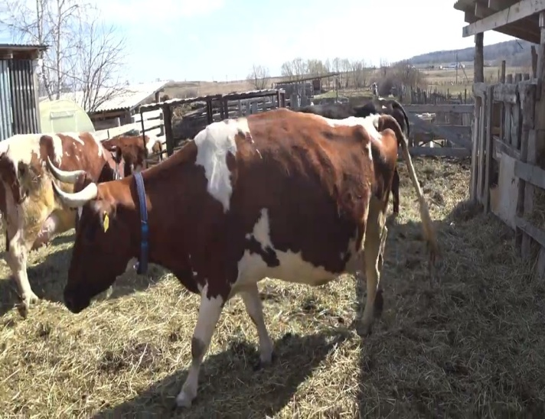 | 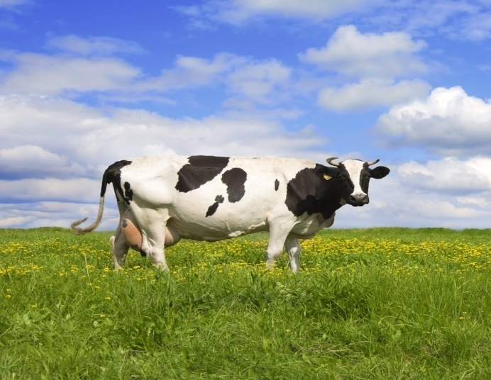
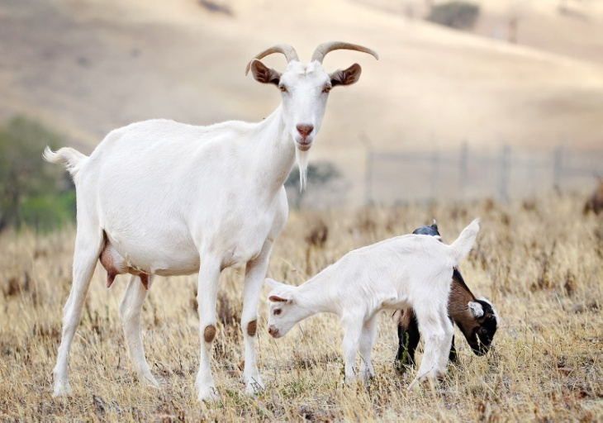 | 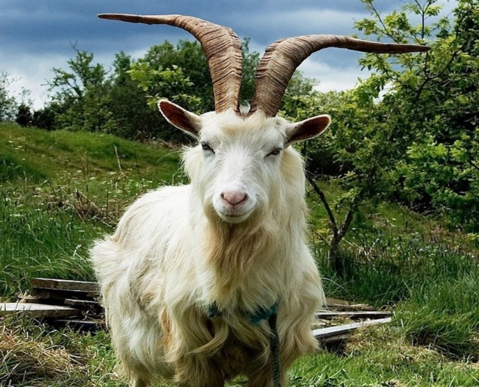
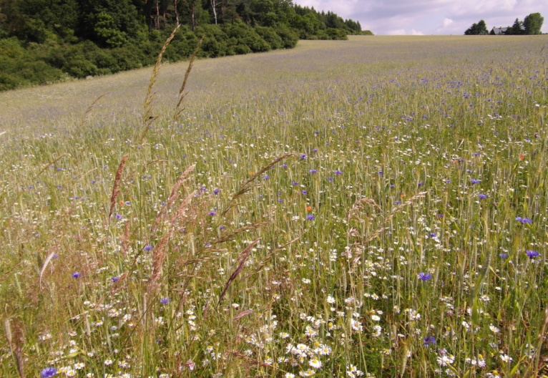 | 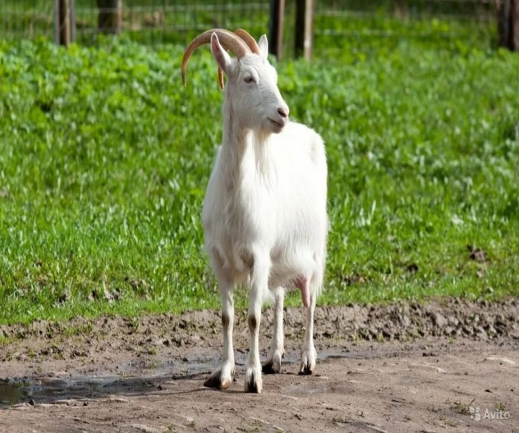
 | 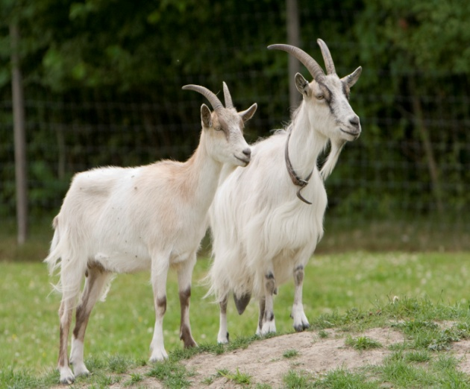
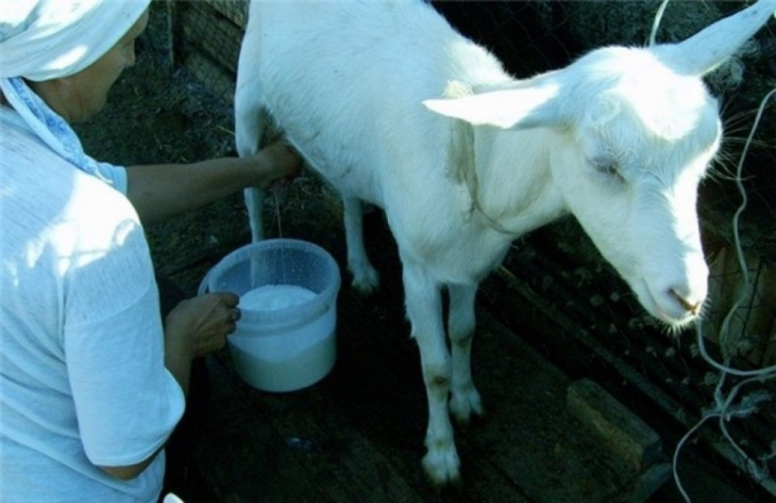 | 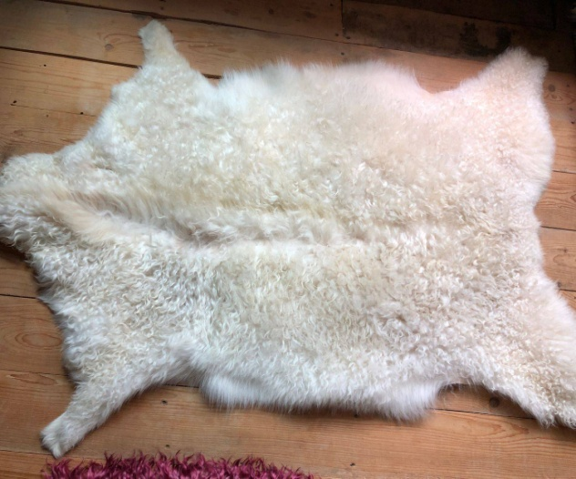

 | 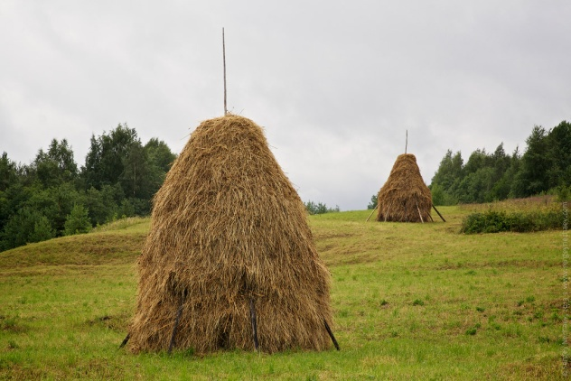
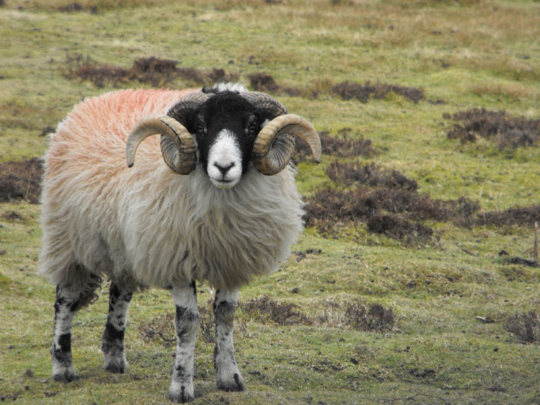 | 
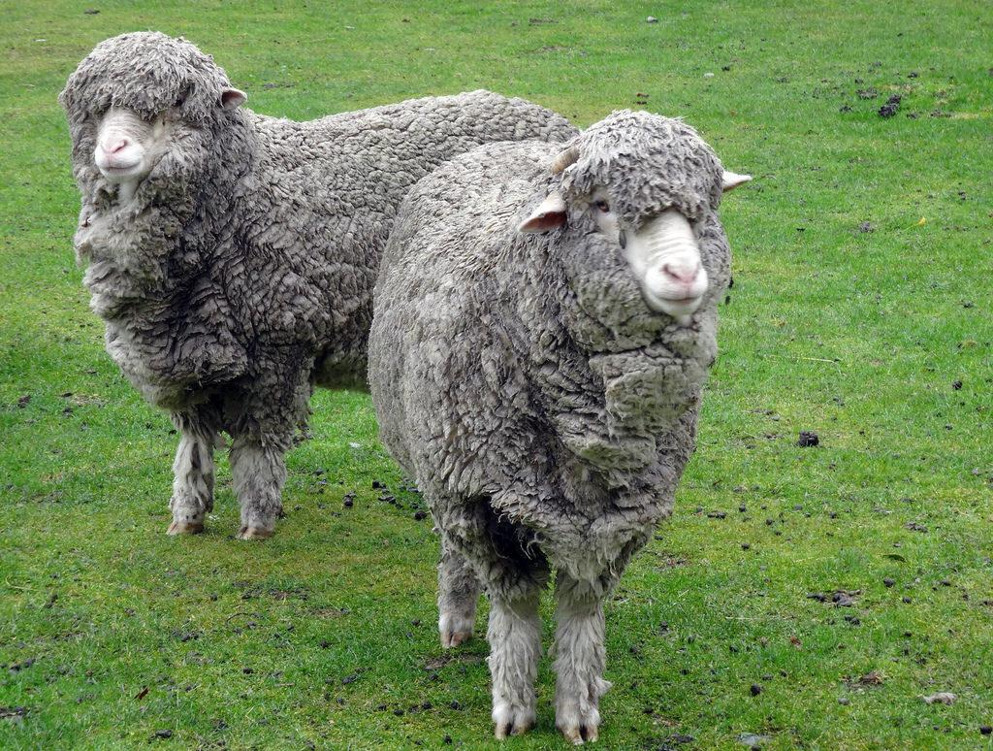 | 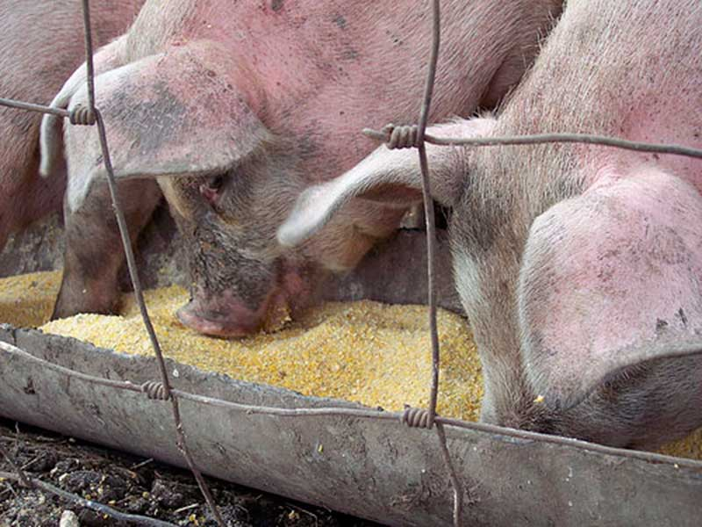
 | 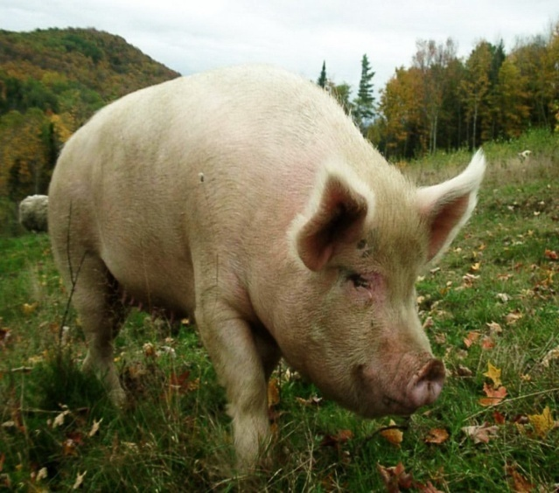

 | 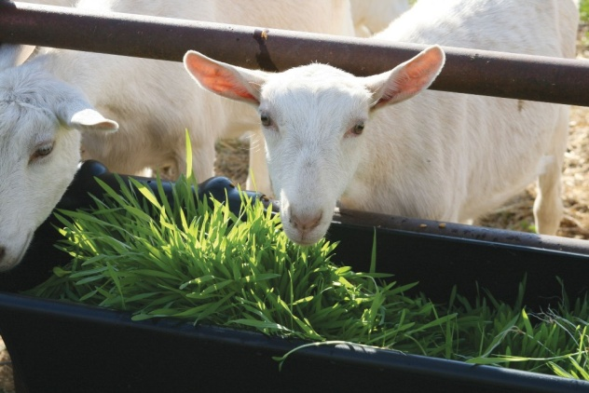
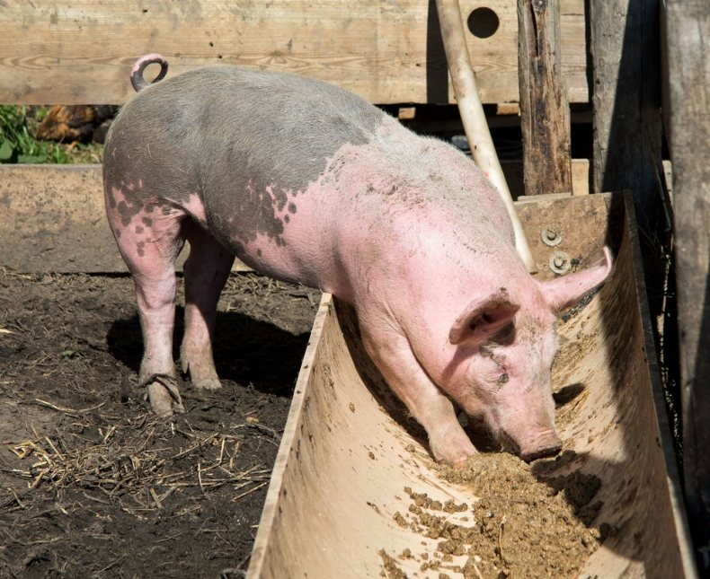 | 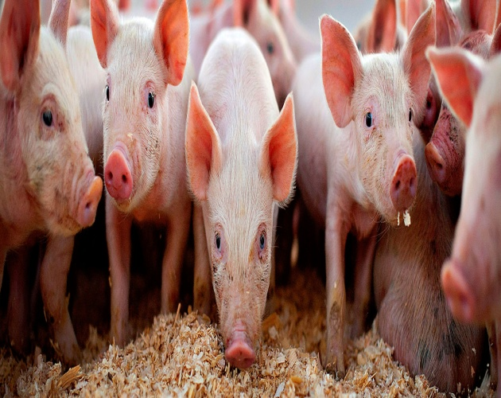
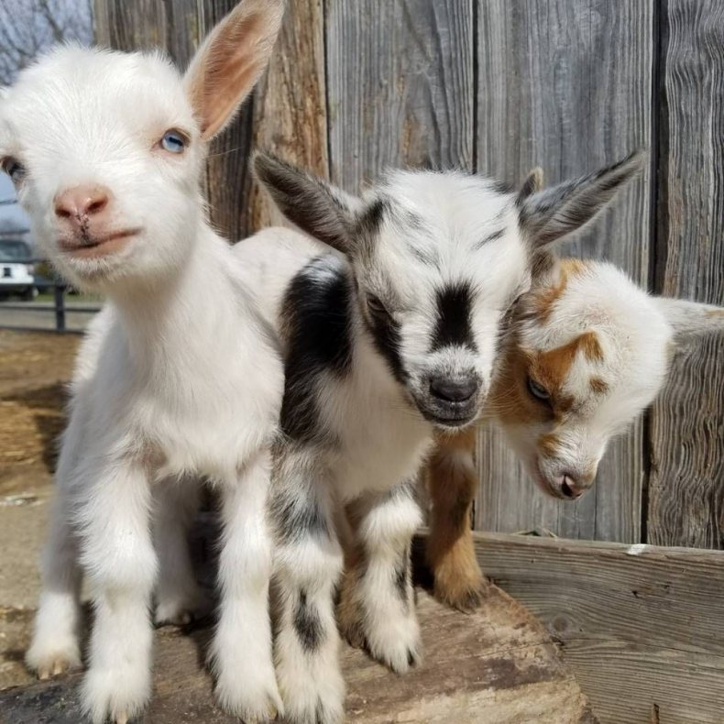 | 